Отчёт МБДОУ № 38 «Золотой улей» о мероприятиях, приуроченных к
Международному Дню борьбы с коррупцией

В соответствии с планом мероприятий, приуроченных к Международному Дню борьбы с коррупцией с 01.12.2021 по 09.12.2021 год в детском саду были проведены различные правовые мероприятия.
Педагогом психологом Кирюшкиной Н.С., организована конференция для родителей на платформе ZOOM на тему: «Почему дети обманывают?» с участием педагога-психолога ресурсного центра Лицей № 2 Черниковой И.С.

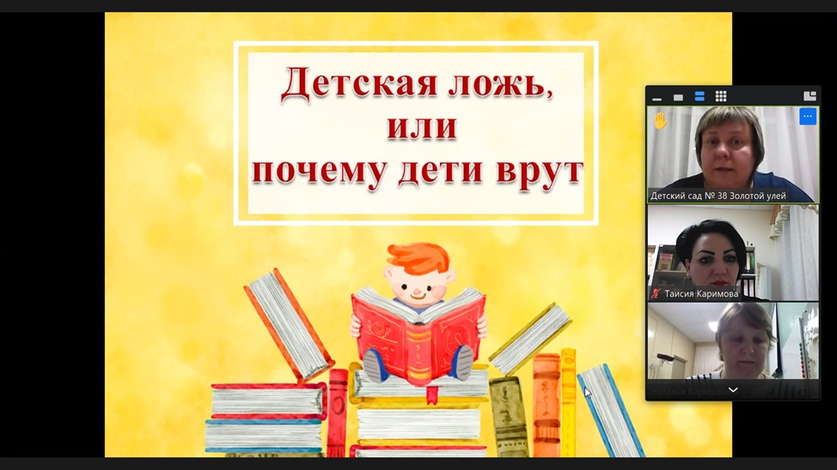

С целью профилактики коррупционных действий в сфере образования заведующим детским садом Синягаевой Вероникой Ивановной организована книжная выставка антикоррупционной направленности и проведена акция с жителями микрорайона «Что вы знаете о коррупции в нашем городе». Педагогом психологом Кирюшкиной Натальей Сергеевной проведено анкетирование родителей, с целью изучения мнения на предмет коррупционного поведения в ДОУ, который проходил в онлайн режиме на платформе Google.
С воспитанниками подготовительных групп проведена акция «Чистые ладошки» направленна на создание условий для формирования у детей антикоррупционного мировоззрения.

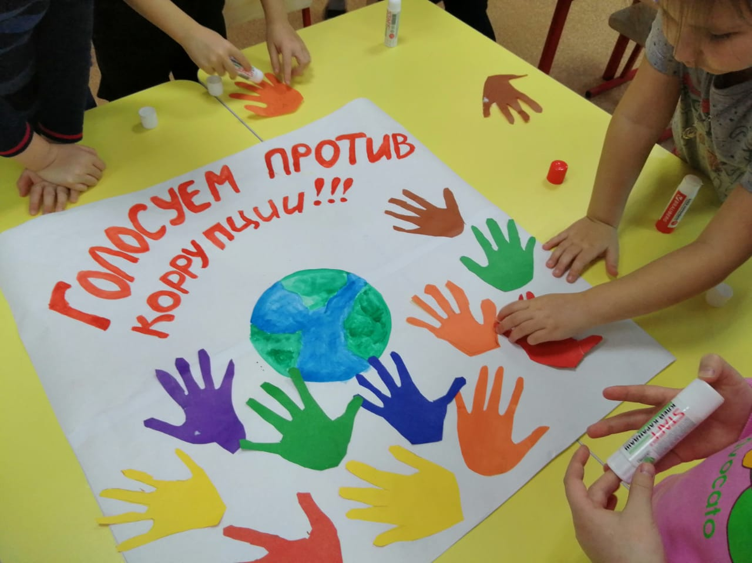

В возрастных группах для родителей (законных представителей) воспитанников педагоги изготовили и распространили буклет «Как противостоять коррупции»
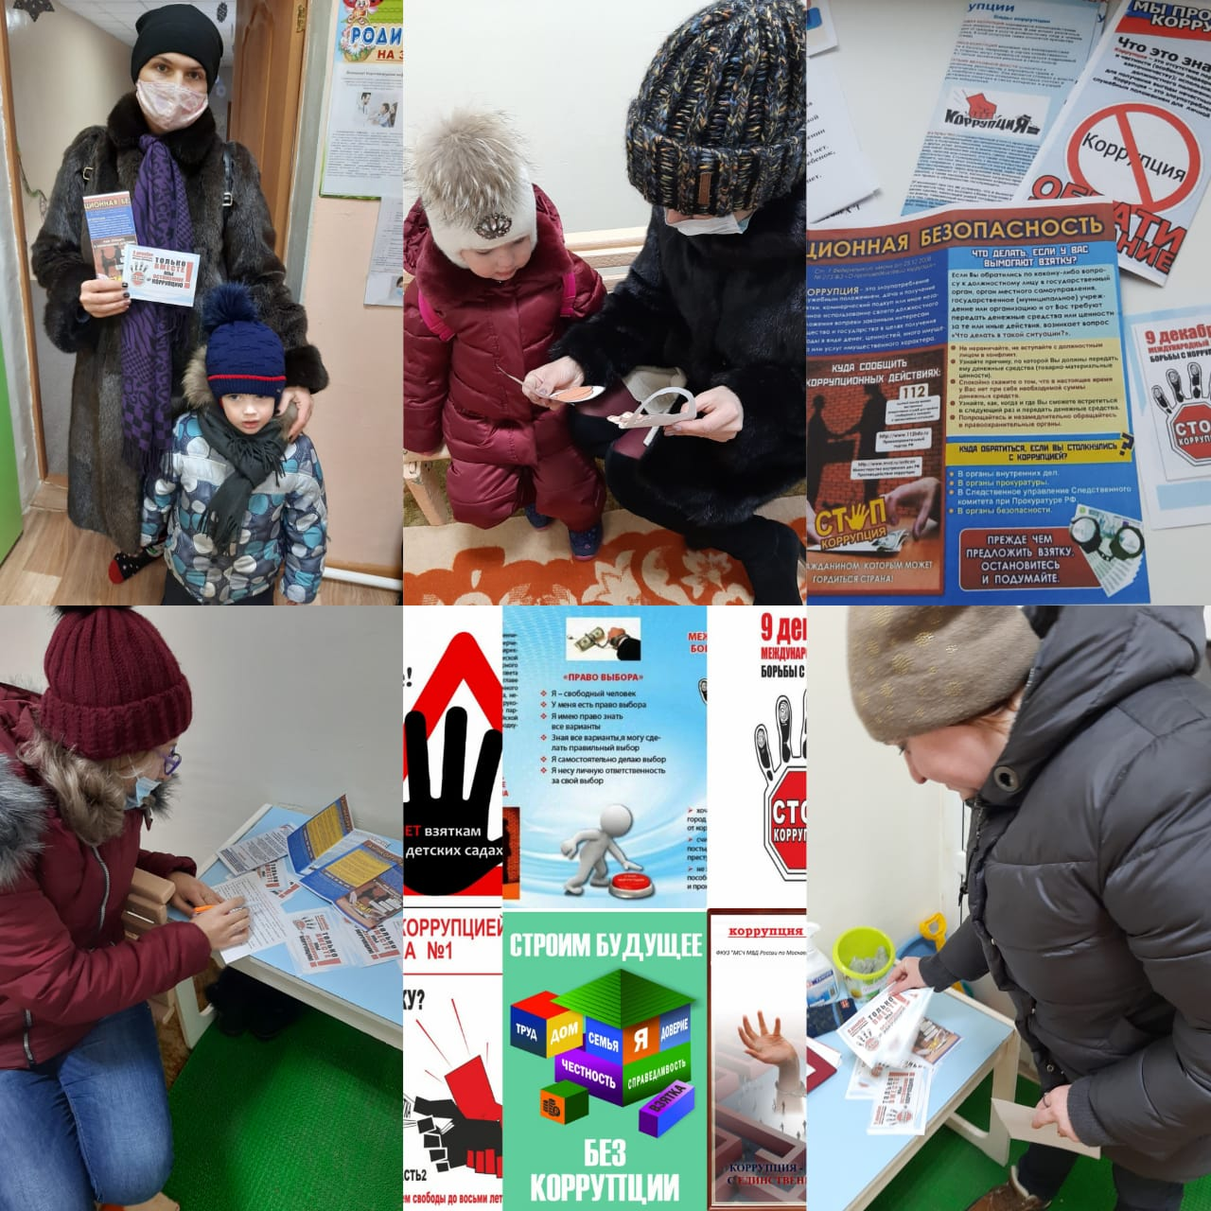

Старшим воспитателем Каримовой Таисией Раисовной с воспитанниками подготовительных групп была проведена викторина «Как книги учат нас добру»
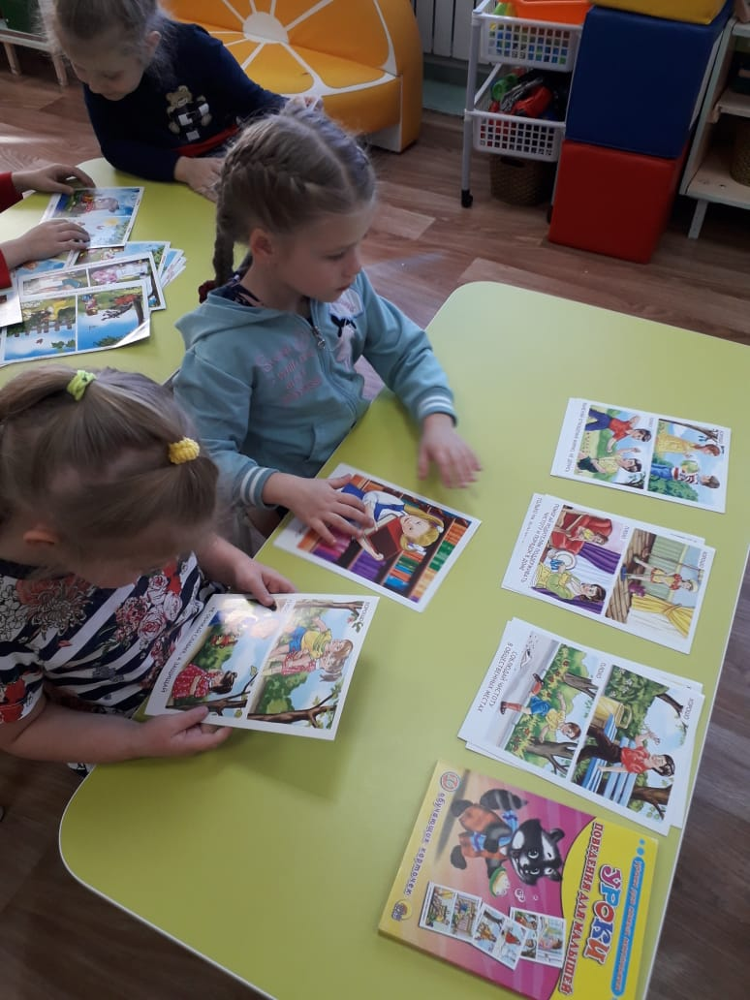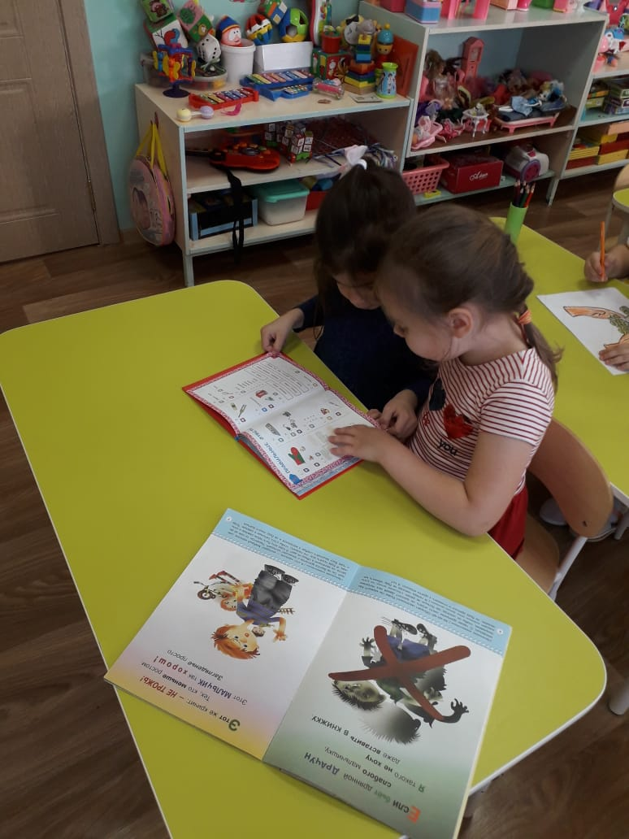

Творческой группой педагогов был разработан и выпущен информационно-просветительский календарь «Честным быть модно»

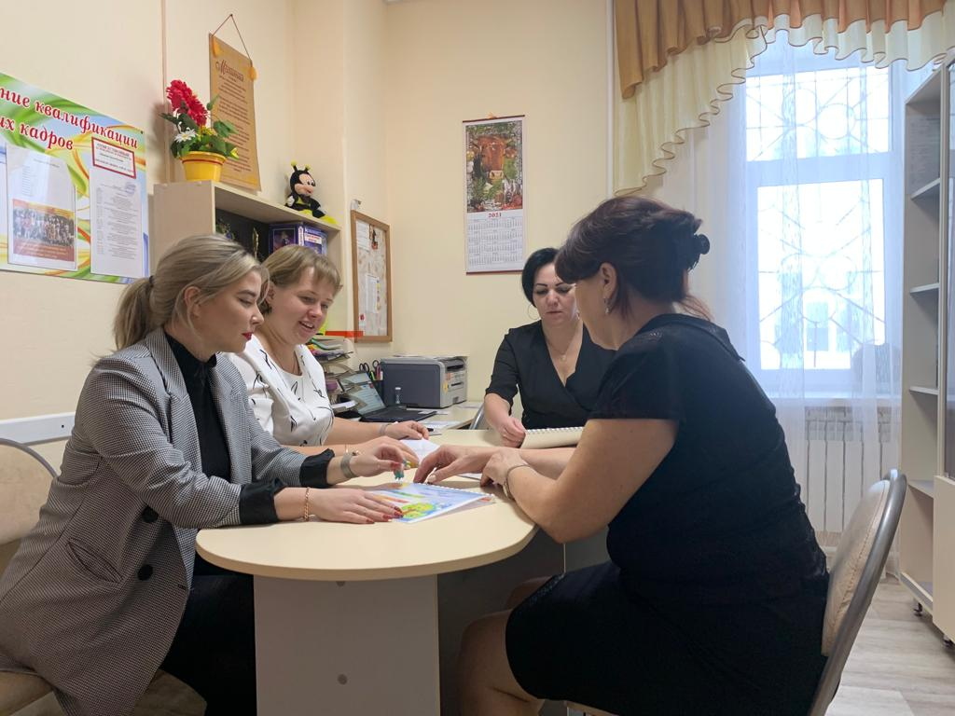

С целью формирования антикоррупционного мировоззрения и активной гражданской позиции педагогов детского сада заведующим ДОУ Вероникой Ивановной был проведен педагогический батл «Вместе против коррупции»

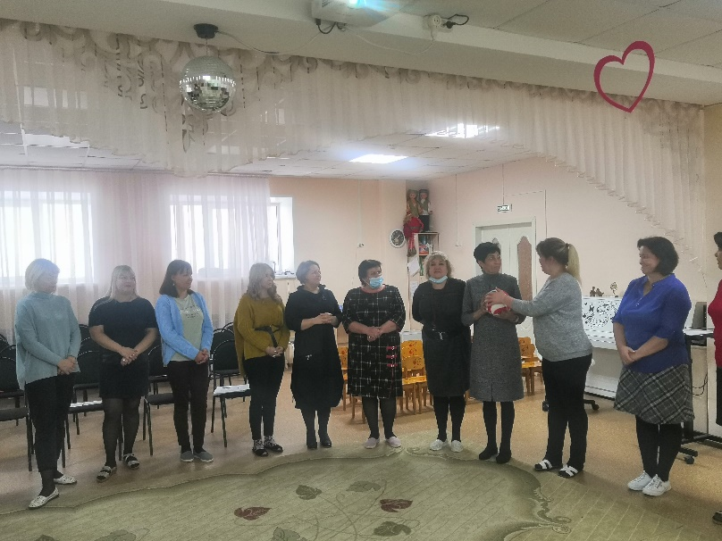

Воспитанники подготовительной группы совместно с педагогами организовали показ театрализованного представления сказки на новый лад антикоррупционной направленности «Айболит»
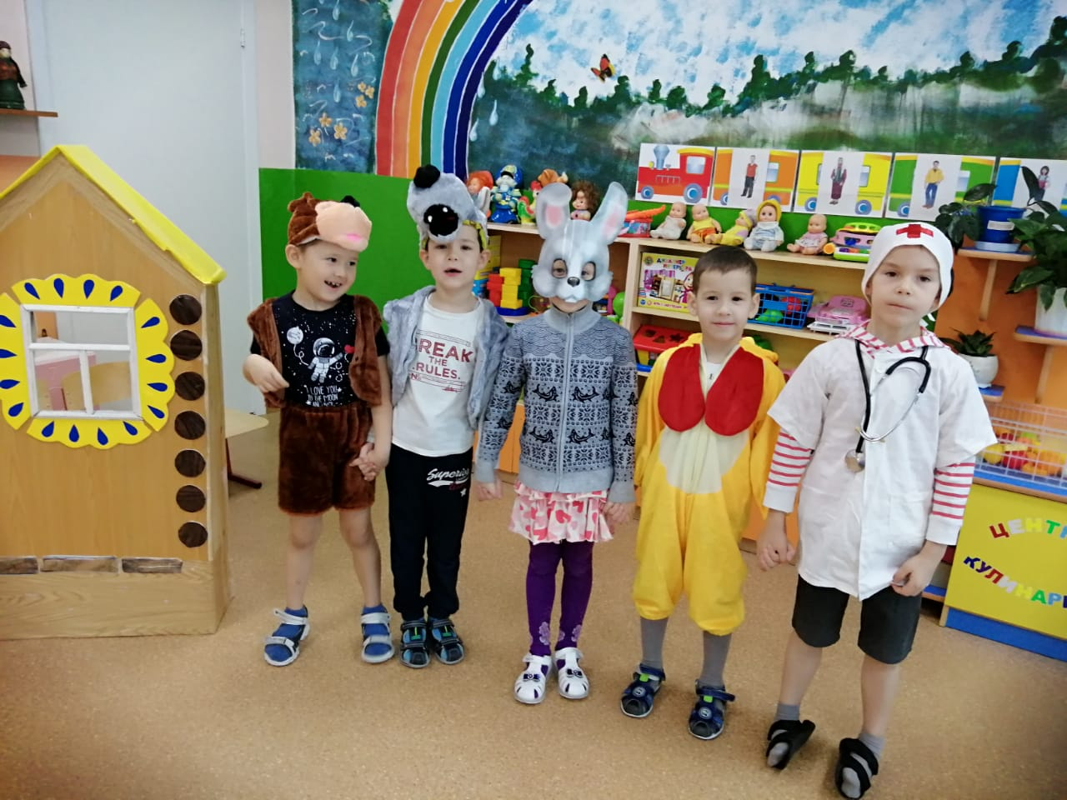

В рамках антикоррупционной неделе подвели итоги и наградили победителей конкурса рисунков среди дошкольников «Что такое хорошо и что такое плохо».
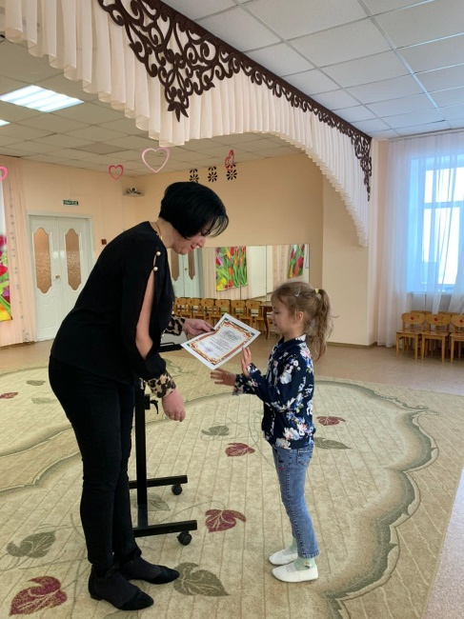
Педагоги детского сада провели правовые занятия, посвященные Международному дню антикоррупции.

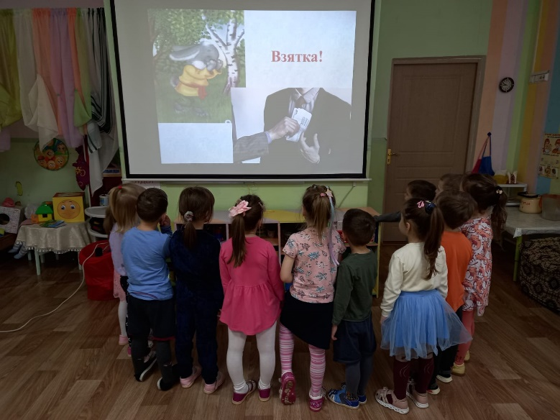

С целью формирования антикоррупционного мировоззрения с педагогами ДОУ был проведен круглый стол по теме: «Формирование антикоррупционной и нравственно-правовой культуры», также просмотр и обсуждение видеоролика «Простой и честный выбор».

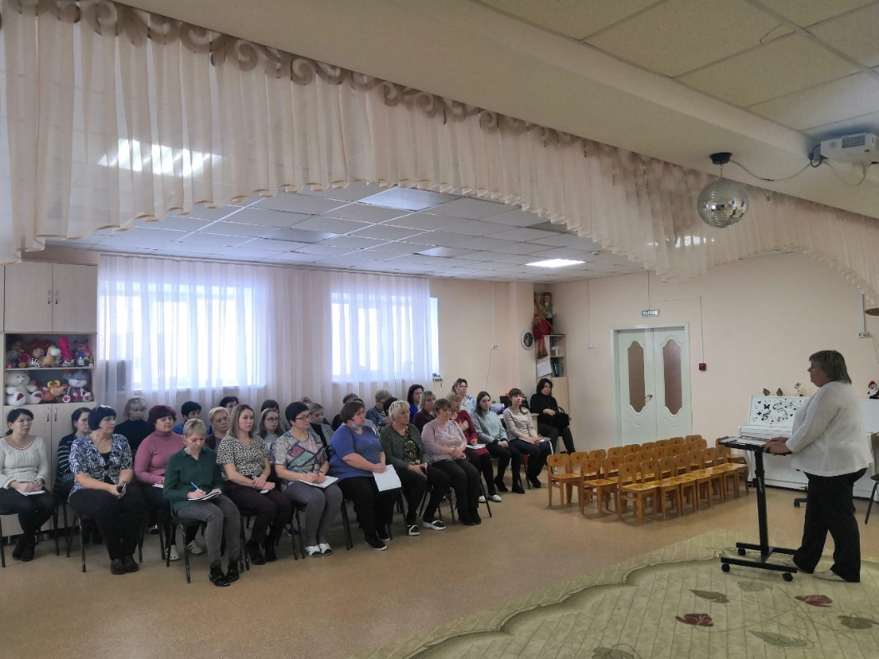

В заключении антикоррупционной неделе подвели итоги и наградили победителя (воспитатель логопедической группы № 2 Коновалова И.Г.) конкурса методических разработок образовательной деятельности по формированию антикоррупционного мировоззрения детей старшего дошкольного возраста.

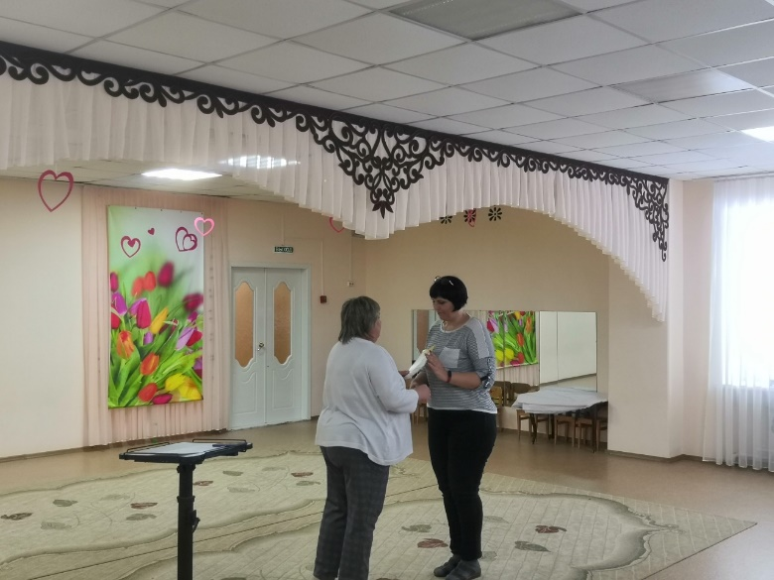
ПО итогам работы на сайте ДОУ размещена информация о мероприятиях, проводимых ко Дню борьбы с коррупцией, памяток, информации о работе ДОУ по противодействию коррупции

Заведующий МБДОУ № 38 В.И. Синягаева

